بسم الله الرحمن الرحيم
النموذج (1) اختبار كيمياء (1)
اسم الطالبه :----------------------------- الشعبه /-----------------------------------
- اكتبي الاسم الداله عليه الصور التاليه
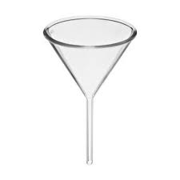 | 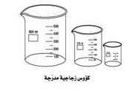 | 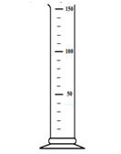
- يجب عدم ارتداء العدسات اللاصقه لانها (تتمزق – تذوب – تتمتص الابخره السامه )
- يجب ان ارتدي ------------------و----------------- قبل دخول المختبر
- عللي يجب تجنب لبس الملابس الفضفاضه ؟

اكملي التجربه التاليه
اسم التجربه : الترشيح
المواد :
الأدوات :
خطوات | مشاهده | استنتاج
اضع مخلوط الرمل والماء في كاس
اضع ورق الترشيح فوق القمع واضعهم فوق الكاس
بعد ان اسكب المخلوط الاحظ المخلوط بعد مرور الوقت

بسم الله الرحمن الرحيم
النموذج(2) اختبار كيمياء (1)
اسم الطالبه :----------------------------- الشعبه /--------------------------
- اكتبي الاسم الداله عليه الصور التاليه
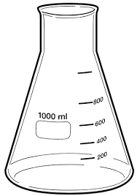 |  | 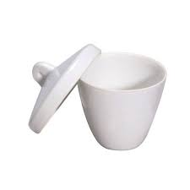
- يجب ربط الشعر الطويل في المختبر لتجنب تساقطه على التجارب (صح ام خطاء )
- احد هذه الملابس يجوز لبسها (المعطف – الحلي المدلاه – الملابس الفضفاضه )
- عللي يجب ارتداء القفازات عند التعامل مع المواد الكميائيه ؟

اكملي التجربه التاليه
اسم التجربه : دقه الملاحظه
المواد :
الأدوات :
الخطوات | المشاهده | الاستنتاج
أقوم بوضع الحليب في طبق
اضع قطرات من الألوان على سطح الحليب
اضع قطره من سائل الغسيل فيري على عود الاسنان ولااحظ
مالذي حصل

بسم الله الرحمن الرحيم
النموذج (3) اختبار كيمياء1(1)
اسم الطالبه :----------------------------- الشعبه /---------------------------
- اكتبي الاسم الداله عليه الصور التاليه
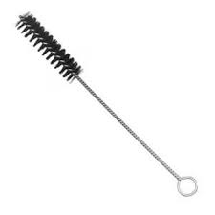 | 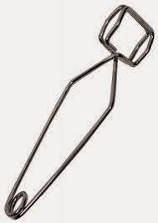
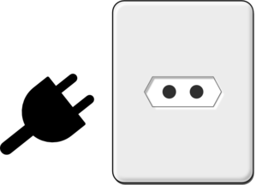 |  | 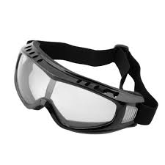

- لاتتذوق أي ماده كميائيه ابدا (صح – خطاء )
- تفحص بطاقه المعلومات على العلب واقرائها ثلاث مرات
مره ------------------ومره ---------------ومره -------------------

اسم التجربه : فصل الألوان
المواد :
الأدوات :
الخطوات | المشاهده | الاستنتاج
أقوم بثقب ورق الترشيح الول وتلوين ماحول الثقب
ثم أقوم بوضع ورق الترشيح الثاني بشكل عصا وادخله داخل الثقب
اغمس العصا داخل كاس الماء واضع ورق الترشيح الملون في الأعلى

بسم الله الرحمن الرحيم
النموذج (4) اختبار كيمياء (1)
اسم الطالبه :----------------------------- الشعبه /---------------------------
- اكتبي الاسم الداله عليه الصور التاليه
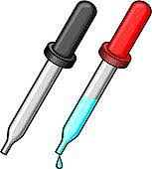 |  | 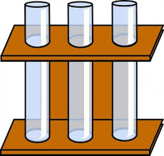
- يجب ربط الشعر الطويل في المختبر لتجنب تساقطه على التجارب (صح ام خطاء )
- احد هذه الملابس يجوز لبسها (المعطف – الحلي المدلاه – الملابس الفضفاضه )
- عللي يجب ارتداء القفازات عند التعامل مع المواد الكميائيه ؟

اكملي التجربه التاليه
التجربه : الفوران
المواد :
الأدوات :
الخطوات | المشاهده | الاستنتاج
أقوم بوضع القرص الفوار بالكاس الأول
ومن ثم اسكب الماء على القرص الفوار

بسم الله الرحمن الرحيم
النموذج (5) اختبار كيمياء (1)
اسم الطالبه :----------------------------- الشعبه /-----------------------------------
- اكتبي الاسم الداله عليه الصور التاليه
- يجب عدم ارتداء العدسات اللاصقه لانها (تتمزق – تذوب – تتمتص الابخره السامه )
- يجب ان ارتدي ------------------و----------------- قبل دخول المختبر
- عللي يجب تجنب لبس الملابس الفضفاضه ؟

اكملي التجربه التاليه
اسم التجربه : الاحلال البسيط
المواد :
الأدوات :
خطوات | مشاهده | استنتاج
أقوم بوضع محلول النترات في الانبوب ومن ثم احضر قطه النحاس واقوم بوضع القطع داخل الانبوبه

بسم الله الرحمن الرحيم
النموذج(6) اختبار كيمياء (1)
اسم الطالبه :----------------------------- الشعبه /--------------------------
- اكتبي الاسم الداله عليه الصور التاليه
- يجب ربط الشعر الطويل في المختبر لتجنب تساقطه على التجارب (صح ام خطاء )
- احد هذه الملابس يجوز لبسها (المعطف – الحلي المدلاه – الملابس الفضفاضه )
- عللي يجب ارتداء القفازات عند التعامل مع المواد الكميائيه ؟

اكملي التجربه التاليه
اسم التجربه : الاحلال المزدوج
المواد :
الأدوات :
الخطوات | المشاهده | الاستنتاج
احضر محلول من نترات الفضه
واضيف قطرات منه الى ملح اليوديد
ومن ثم ادون المشاهده

بسم الله الرحمن الرحيم
النموذج (1) اختبار كيمياء (2)
اسم الطالبه :----------------------------- الشعبه /-----------------------------------
- اكتبي الاسم الداله عليه الصور التاليه
- يجب عدم ارتداء العدسات اللاصقه لانها (تتمزق – تذوب – تتمتص الابخره السامه )
- يجب ان ارتدي ------------------و----------------- قبل دخول المختبر
- عللي يجب تجنب لبس الملابس الفضفاضه ؟

اكملي التجربه التاليه
اسم التجربه : تجربه اللهب وماهيه العنصر
المواد :
الأدوات :

خطوات | مشاهده | استنتاج
نأخذ الملحين من على البنش ونضع كميه 5 جرام في زجاجه الساعه كل ماده لوحدها
نضع كميه من الكحول
ونشعل الكحول المحيط بالماده بالثقاب

بسم الله الرحمن الرحيم
النموذج(2) اختبار كيمياء (2)
اسم الطالبه :----------------------------- الشعبه /--------------------------
- اكتبي الاسم الداله عليه الصور التاليه
- يجب ربط الشعر الطويل في المختبر لتجنب تساقطه على التجارب (صح ام خطاء )
- احد هذه الملابس يجوز لبسها (المعطف – الحلي المدلاه – الملابس الفضفاضه )
- عللي يجب ارتداء القفازات عند التعامل مع المواد الكميائيه ؟

اكملي التجربه التاليه
اسم التجربه : المحاليل الموصله للتيار الكهربي
المواد :
الأدوات :
الخطوات | المشاهده | الاستنتاج
أقوم بااذابه الملح والسكر في الكأسين السكر في الكاس 1 واجرب مدى توصيله للتيار الكهربي
والملح في الكاس رقم 2 واجرب مدى توصيله للكهرباء

بسم الله الرحمن الرحيم
النموذج (3) اختبار كيمياء (2)
اسم الطالبه :----------------------------- الشعبه /---------------------------
- اكتبي الاسم الداله عليه الصور التاليه

- لاتتذوق أي ماده كميائيه ابدا (صح – خطاء )
- تفحص بطاقه المعلومات على العلب واقرائها ثلاث مرات
مره ------------------ومره ---------------ومره -------------------

اسم التجربه : الكيمياء الوصفيه
المواد :
الأدوات :
الخطوات | المشاهده | الاستنتاج
1-اخذ من العينه أ- ب
ادون المظهر الخارجي مثل (اللون – اللمعان – القابليه للطرق )
2-اجرب اضافه حمض الكلور ومدى تفاعله
3- اختبر مدى توصيله للتيار الكهربي بجهاز الموصليه

تفاعلات الأحماض ونترات الفضه وخلات الرصاص
أولا : الهيدروكلوريك إذ أضيف إلى محلول
1- الهيدروكلوريك إذ أضيف إلى محلول ملح الرصاص : يتكون راسب ابيض يذوب بالحرارة و يعود بالتبريد.
2- الهيدروكلوريك إذ أضيف إلى محلول ملح نحاس: ويمرر فيه كبريتيد الهيدروجين يتكون راسب أسود.
3- الهيدروكلوريك إذ أضيف إلى محلول ملح كربونات : يحدث فوران ويخرج غاز ثاني أكسيد الكربون.
4- الهيدروكلوريك إذ أضيف إلى محلول ملح بيكربونات يحدث فوران ويخرج غاز ثاني أكسيد الكربون.
5- الهيدروكلوريك إذ أضيف إلى محلول ملح كبريتيد : خروج غاز كريهة الرائحة هو كبريتيد الهيدروجين.
6- الهيدروكلوريك إذ أضيف إلى محلول ملح نيتريت : خروج أكاسيد النتروجين تحمر بملامسة الهواء.
7- الهيدروكلوريك إذ أضيف إلى محلول ملح كبريتيت : خروج ثاني أكسيد الكبريت الذي يخضر لون البيكربونات.
ثانيا: حمض الكبريتيك إذ أضيف إلى أملاح جافة
1- حمض الكبريتيك إذ أضيف إلى ملح كلوريد : خروج كلوريد الهيدروجين الذي يدخن مع النشادر.
2- حمض الكبريتيك إذ أضيف إلى ملح بروميد :خروج البروم الأحمر.
3- حمض الكبريتيك إذ أضيف إلى ملح يوديد : خروج بخار اليود البنفسجي وكبريتيد الهيدروجين.
4- حمض الكبريتيك إذ أضيف إلى ملح نترات: خروج بخار حمض النتريك.
ثالثا:محلول نترات الفضة كاشف رئيسي وإذا أضيف إلى محلول
1- محلول نترات الفضة كاشف رئيسي وإذا أضيف إلى محلول ملح كبريتيد : يتكون راسب أسمر يذوب بالماء الساخن.
2- محلول نترات الفضة كاشف رئيسي وإذا أضيف إلى محلول ملح كلوريد: يتكون راسب أبيض يذوب في النشادر.
3- نترات الفضة كاشف رئيسي وإذا أضيف إلى محلول ملح بروميد يتكون راسب أبيض مصفر يذوب في النشادر.
4- نترات الفضة كاشف رئيسي وإذا أضيف إلى محلول ملح يوديد : يتكون راسب مصفر لا يذوب في النشادر.
5- نترات الفضة كاشف رئيسي وإذا أضيف إلى محلول ملح نيتريد : يتكون راسي أبيض يذوب بالماء الساخن .
6- نترات الفضة كاشف رئيسي وإذا أضيف إلى محلول ملح كبريتات : يتكون راسب أبيض يسود بالتسخين كالمراه.
7- نترات الفضة كاشف رئيسي وإذا أضيف إلى محلول ملح فوسفات : يتكون راسب أصفر يذوب بالنشادر وفي حامض النتريك.
رابعا: خلات رصاص
1-ملح كبريتيد : يتكون راسب أبيض لا يذوب في حامض الهيدروجين.
2- ملح كلوريد : يتكون راسب أبيض يذوب بالتسخين ويعود بالتبريد.
3 – ملح كبريتات : يكون راسب أبيض يذوب في خلات الامونيوم.
خامسا التميز بين الأحماض:
1- خراطة النحاس أذا تفاعلت مع حمض و بدون تسخين و تكوين أبخرة بنية هذا حمض النتريك .
2- سكر إذ تفاعل مع حمض وتكون فحم و بدون تسخين هذا حمض الكبريتيك.
3- الامونيا إذ تكون أبخرة بيضاء أو سحب بيضاء مع حمض هذا حمض الهيدروكلوريك.
سادسا: التميز بين ثاني أكسيد المنجنيز وأكسيد النحاس الأسود والفحم.
1- إذ أضيف حمض الهيدروكلوريك مع ثاني أكسيد المنجنيز ينتج غاز كلور ( بدون تسخين).
2- إذ أضيف حمض الهيدروكلوريك مع أكسيد النحاس الأسود يتفاعل مع التسخين( بدون غازات)يعطي محلول أ خضر هو كلوريد النحاسوز
3- حمض الهيدروكلوريك مع الفحم لا يتفاعل بالتسخين أو بدون التسخين ولا يخرج غازا

بسم الله الرحمن الرحيم
النموذج (1) اختبار كيمياء (4)
اسم الطالبه :----------------------------- الشعبه /-----------------------------------
- اكتبي الاسم الداله عليه الصور التاليه
- يجب عدم ارتداء العدسات اللاصقه لانها (تتمزق – تذوب – تتمتص الابخره السامه )
- يجب ان ارتدي ------------------و----------------- قبل دخول المختبر
- عللي يجب تجنب لبس الملابس الفضفاضه ؟

اكملي التجربه التاليه
اسم التجربه : تجربه الكشف عن السكريات البسيطه
المواد :
الأدوات :

خطوات | مشاهده | استنتاج
نقوم بتحضير محلول من الجلوكوز
واضيف له قطرات من محلول بندكت
اضع في الانبوبه الثانيه ماء نقي واضيف اليه محلول بندكت واقوم بوضعه في حمام ساخن وتدوين الملاحظات

بسم الله الرحمن الرحيم
النموذج(2) اختبار كيمياء (4)
اسم الطالبه :----------------------------- الشعبه /--------------------------
- اكتبي الاسم الداله عليه الصور التاليه
- يجب ربط الشعر الطويل في المختبر لتجنب تساقطه على التجارب (صح ام خطاء )
- احد هذه الملابس يجوز لبسها (المعطف – الحلي المدلاه – الملابس الفضفاضه )
- عللي يجب ارتداء القفازات عند التعامل مع المواد الكميائيه ؟

اكملي التجربه التاليه
اسم التجربه : تجربه التصبن
المواد :
الأدوات :
الخطوات | المشاهده | الاستنتاج
أقوم بتشغيل السخان وتسخين حمام مائي لنضع الخليط المجهز الخليط هو
ووضع 12 جرام من هيدروكسيد الصوديوم
واضافه 50 مللتر من زيت الزيتون و10 مللتر من الكحول والتحريك داخل حمام مائي

بسم الله الرحمن الرحيم
النموذج (3) اختبار كيمياء (4)
اسم الطالبه :----------------------------- الشعبه /---------------------------
- اكتبي الاسم الداله عليه الصور التاليه

- لاتتذوق أي ماده كميائيه ابدا (صح – خطاء )
- تفحص بطاقه المعلومات على العلب واقرائها ثلاث مرات
مره ------------------ومره ---------------ومره -------------------

اسم التجربه : التحليل الكهربي
المواد :
الأدوات :
الخطوات | المشاهده | الاستنتاج
اضع كميه من الماء في كاس بلاستيك واغرس دبوسين اسفل الكاس وابداء بتوصيل اطراف البطاريه بالدبابيس طبعا قبل وضع الملح ادون ملاحظاتي
وبعد اضافه الملح

